คู่มืออธิบายโปรแกรม
source code ทั้งหมดของ project มีทั้งหมด 66 class
1.AddCdrom.java เป็น class ที่ทำหน้าที่ generate spec ของ Cdrom drive
2.AddCpu.java เป็น class ที่ทำหน้าที่ generate spec ของ Cpu
3.AddDisplaycard.java เป็น class ที่ทำหน้าที่ generate spec ของ Display card
4.AddFloppy.java เป็น class ที่ทำหน้าที่ generate spec ของ Floppy disk
5.AddHarddisk.java เป็น class ที่ทำหน้าที่ generate spec ของ Harddisk
6.AddKeyboard.java เป็น class ที่ทำหน้าที่ generate spec ของ Keyboard
7.AddMainboard.java เป็น class ที่ทำหน้าที่ generate spec ของ Mainboard
8.AddModem.java เป็น class ที่ทำหน้าที่ generate spec ของ Modem
9.AddMonitor.java เป็น class ที่ทำหน้าที่ generate spec ของ Monitor
10.AddMouse.java เป็น class ที่ทำหน้าที่ generate spec ของ Mouse
11.AddRam.java เป็น class ที่ทำหน้าที่ generate spec ของ Ram
12.AddSoundcard.java เป็น class ที่ทำหน้าที่ generate spec ของ Sound card
13.AddSpeaker เป็น class ที่ทำหน้าที่ generate spec ของ Speaker
ซึ่ง file ข้างต้นจะมีการทำงานคล้ายกันคือทำหน้าที่ generate spec ของอุปกรณ์ให้ตรงกับที่มีในฐานข้อมูล
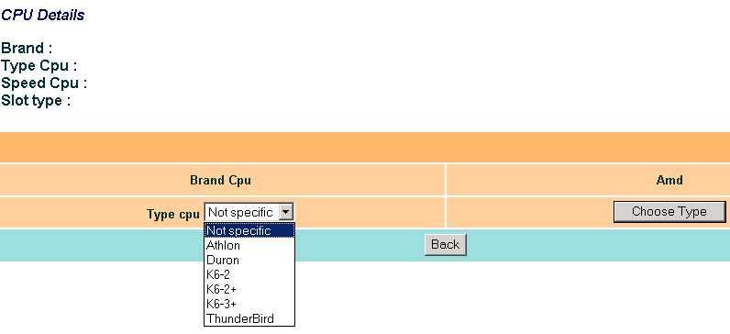

ในแต่ละ file จะมีการเรียกใช้ class Query_data โดยการ ประกาศ
Query_data Query = new Query_data();
ซึ่ง class Query_data จะถูกเรียกเพื่อสร้าง list menu ที่มี spec ของอุปกรณ์ตามที่เราได้เลือกไว้ก่อนหน้านี้
parameter ที่ส่งไปก็จะประกอบด้วย
1.ชื่อของ column ที่จะดึงข้อมูล
2.ชื่อของ table ที่จะดึงข้อมูล
3.คำสั่ง where
4.properties PrintWriter เพื่อเป็นการ Print HTML
ตัวอย่างการเรียกใช้
Query.Query("Interface","cd_rom"," where x ='" + x + "'",out);
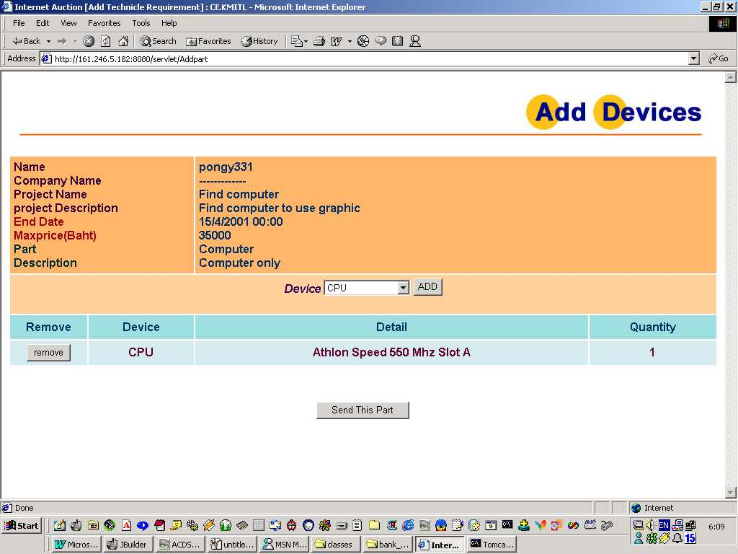
14.Addpart.java ทำหน้าที่ในการเพิ่มเติม part ของคอมพิวเตอร์

ซึ่งลักษณะการเก็บข้อมูล spec เครื่องจะเป็นลักษณะของ object ประกอบไปด้วย
1.Specification คือ class ที่เก็บ Part ทั้งหมด
2.Part คือ class ที่เก็บอุปกรณ์ (device) ทั้งหมด
3.Deivce คือ class ที่เป็นอุปกรณ์แต่ละตัว
ลักษณะของ object diagram

Specification

Part
Device

ซึ่งลักษณะการเก็บจะเป็น vector ก็คือเป็น array ของ object Specification จะประกอบไปด้วยหลาย ๆ part
และในแต่ละ part ก็จะประกอบไปด้วยอุปกรณ์แต่ละตัว

15.AddTechReq.java เป็น class ที่ทำหน้าที่ 2 อย่างคือ
- ถ้ายังไม่ได้กรอกรายละเอียดของ spec ตัว class จะมีการสร้าง form ให้กรอก
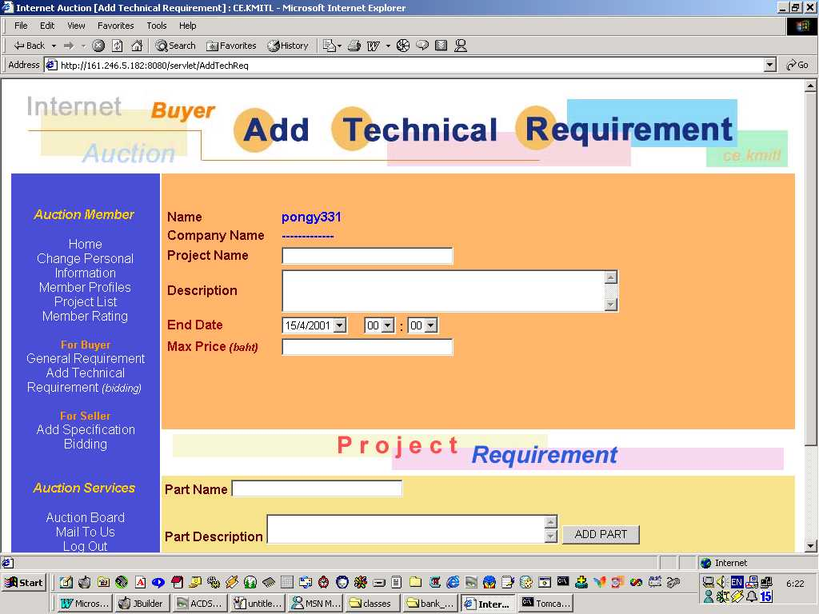

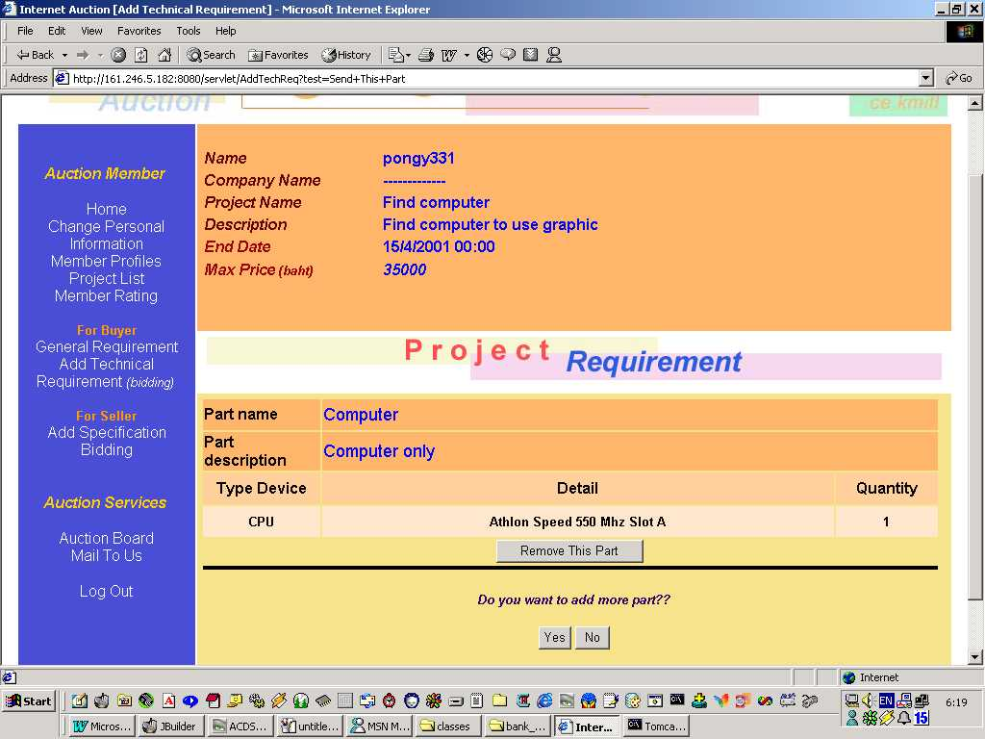
- ถ้าได้กรอก spec แล้ว class นี้จะแสดงรายละเอียดทั้งหมด

16.Specification.java เป็น class ที่เก็บ project ทั้งหมดที่เสนอไว้ มีตัวแปรที่สำคัญคือ
public String name เป็นชื่อของคนเสนอ project
public String company_name เป็นชื่อบริษัทที่เสนอ project
public String projectname เป็นชื่อของ project
public String projectdescription เป็นรายละเอียดของ project
public String Enddate เป็นวันสิ้นสุดการประกวดราคา
public int Maxprice เป็นงบประมาณของ project
public Vector Listpart = new Vector() เป็น Vector ที่เก็บ part ทั้งหมด
ส่วน method ที่สำคัญคือ
public Part GetPart(int part_no) เป็น method ที่จะให้ค่าของ part ณ ตำแหน่งที่กำหนด
17.Part.java เป็น class ที่เก็บรายละเอียดของอุปกรณ์ในแต่ละ part มีตัวแปรที่สำคัญคือ
public String Partname เป็นชื่อของ part นั้น ๆ
public String Partdescription เป็นรายละเอียดของ part นั้น ๆ
public String Data[] เป็นชื่อของข้อมูล
public Vector Listdevice = new Vector() เป็น vector ที่เก็บ device ทั้งหมด
ส่วน method ที่สำคัญคือ
public Device GetDevice(int Device_no) เป็น method ที่จะให้ค่าของ device ณ ตำแหน่งที่กำหนด
18.Device.java
public String Data[]
String Type_Device
String Quantity
ส่วน method ที่สำคัญคือ
String Getdata(int col) เป็น method ที่จะให้ค่าของอุปกรณ์ ณ ตำแหน่งที่กำหนด

19.AddSpecification.java เป็น class ที่สร้าง webให้ผู้ขายกรอก spec ของแต่ละบริษัท
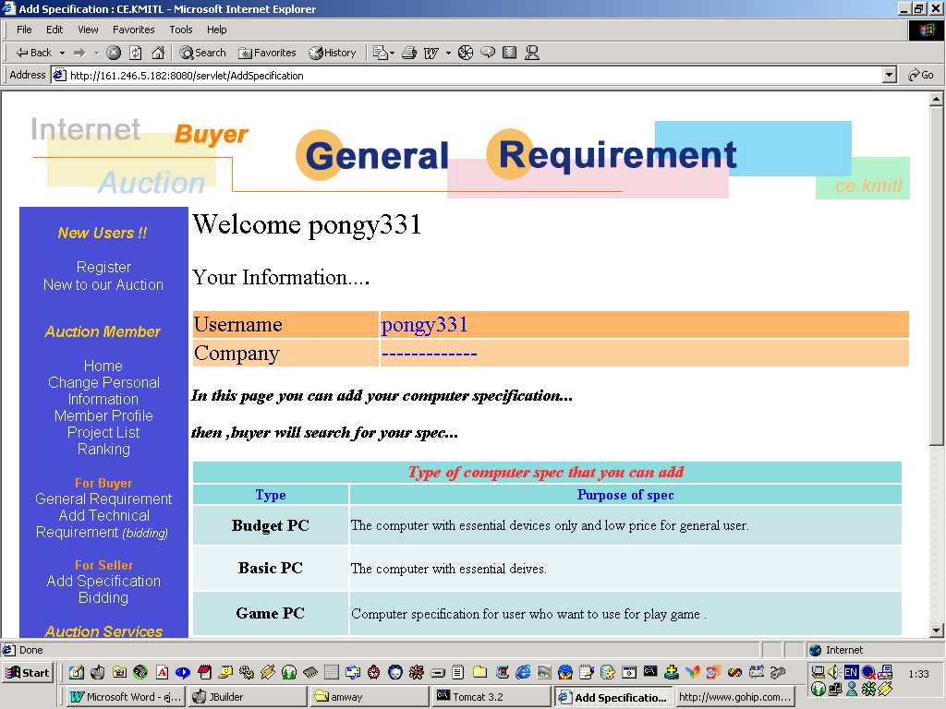

20.Adminaddspec.java เป็น class ที่สร้าง web ให้ admin ใส่ standard spec
21.CannotBidYouProject.java เป็น class แจ้งว่าผู้ขายไม่สามารถ bid project ที่ตนเสนอไว้ได้
22.Changeinfo.java เป็น class ใช้เพื่อเปลี่ยนแปลง user profile
23. ConfirmMemberInformation.java เป็น class ที่ยืนยันรายละเอียดการเปลี่ยนแปลงข้อมูล member
24. ConfirmSellerGeneralSpec.java เป็น class ที่ยืนยันการกรอก spec ของผู้ขาย
25. ConfirmSellerSpec.java เป็น class ที่ยืนยัน spec ที่ผู้ขายมา bid ไว้
26. ConfirmUpdateMember.java เป็น class ที่ยืนยันการ update ข้อมูลของสมาชิก

27. DisplaySpecSearch.java เป็น class ที่แสดงรายละเอียดการค้นหา spec ที่มีผู้ขายมา add ไว้

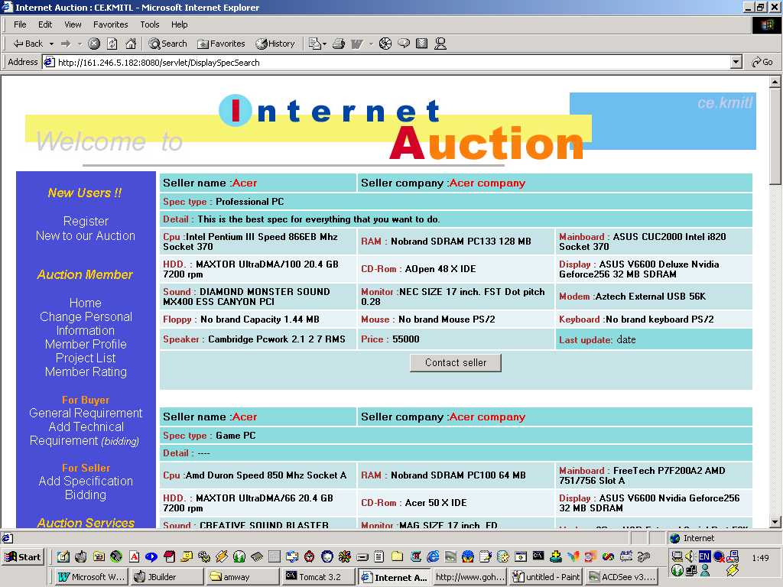

28. FindBestSpec.java เป็น application ที่ run ที่เครื่อง server เพื่อทำการปิดการประกวดราคาเมื่อถึงเวลาที่กำหนด และตัวโปรแกรมจะส่ง email บอกทุก ๆ คนที่เกี่ยวข้อง

มี method ที่สำคัญคือ
public void query() ซึ่งจะวน loop ไปเรื่อย ๆ เมื่อ project ไหนถึงวันปิดการประกวดราคาก็จะ
ดึงข้อมูล email จากฐานข้อมูลละส่ง mail ให้พร้อมกับปิดการประกวดราคา
29. Frame1.java เป็น class ที่สร้าง frame ของ class FindBestSpec
30. GeneralReq.java เป็น class ที่สร้าง web page หน้าของการให้ผู้ซื้อเข้ามาค้นหา spec ที่ผู้ขายกรอกไว้
31. GenerateSearchSpec.java เป็น class ที่สร้าง list menu ในหน้าของการค้นหาอุปกรณ์ที่ต้องการ
32. GenerateSelectSpec.java เป็น class ที่สร้าง list menu ของอุปกรณ์ในหน้าของการ add general specification ของผู้ขายโดย list รายชื่อจากฐานข้อมูลที่มีอยู่
33. GenerateSellerSpec.java เป็น class ที่สร้าง list menu ของอุปกรณ์ในตรงกับที่ผู้ซื้อต้องการ เพื่อให้ผู้ขายกรอก
34. InsertNewMember.java ใช้เพื่อเพิ่มข้อมูลของสมาชิกใหม่ลงในฐานข้อมูล
35. InsertRating.java ใช้เพื่อเพิ่มข้อมูล Rating ของสมาชิกลงในฐานข้อมูล
36. ListBiddingProject.java เป็น class ที่แสดง project ที่ยังไม่ปิดการประกวดราคาทั้งหมด
37. ListDeviceFromDatabase.java เป็น class ที่แสดงรายชื่อของอุปกรณ์ทั้งหมดในฐานข้อมูลตามที่ผู้ค้นหาเลือก
38. ListGeneralSpec.java เป็น class ที่แสดง Generalspec ทั้งหมดตามที่ผู้ค้นหาเลือก
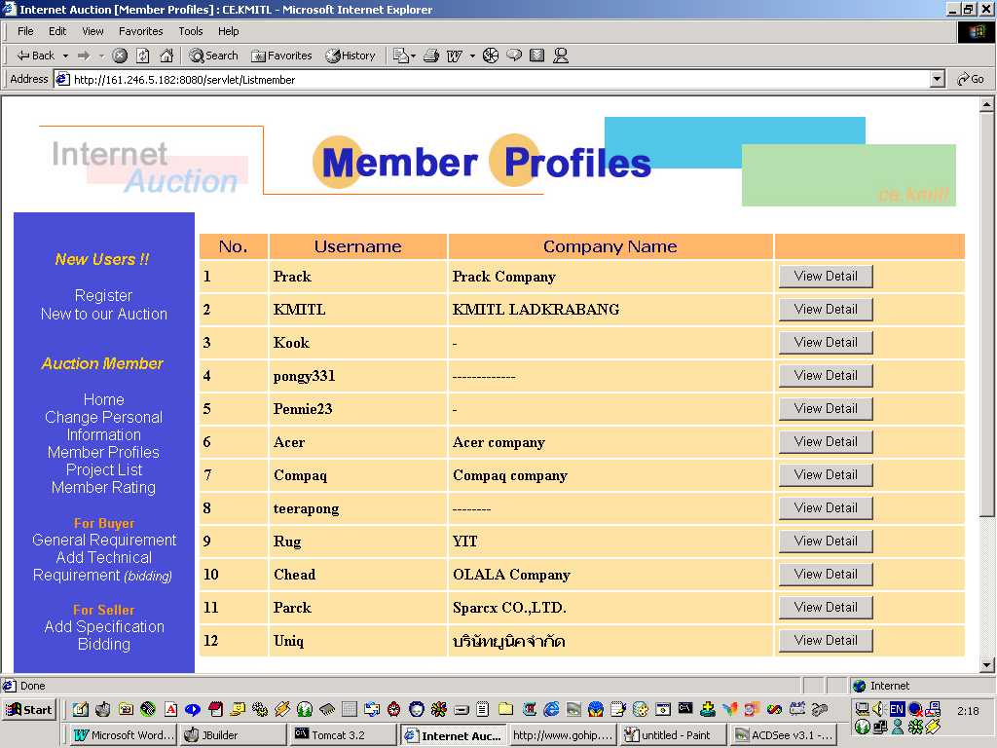
39. Listmember.java เป็น class ที่แสดงรายชื่อสมาชิกทั้งหมด

40. Listproject.java เป็น class ที่แสดงรายชื่อ project ทั้งหมดที่อยู่ในฐานข้อมูล
41. ListYourSpec.java เป็น class ที่แสดงรายชื่อของ project ทั้งหมดที่เป็นของสมาชิกที่ login เข้ามา
42. Logined.java เป็น class ที่ตรวจสอบการ login ของสมาชิก
43. LoginSuccess.java เป็น class ที่ถูกเรียกหลังจากที่สมาชิก login เข้าระบบได้แล้วและจะแสดงเมนูทั้งหมดที่สมาชิกสมาชิกเลือกได้
44. Logout.java เป็น class ที่ทำการ logout ออกจากระบบ
45. MemberDetail.java เป็น class ที่แสดงรายละเอียดของสมาชิกที่ถูกเลือก
46. MemberRating.java เป็น class ที่แสดง rating ของสมาชิก
47. MTThai.java เป็น class ที่แปลงตัวอักษรให้เป็น unicode เพื่อการใส่ข้อมูลภาษาไทยลงในฐานข้อมูล
48. Query_data.java เป็น class ที่จะค้นหาข้อมูลตามเงื่อนไขที่ใส่เข้าไป

49. Ranking.java เป็น class ที่สร้าง web page ให้สมาชิกเลือกรายชื่อคนที่ต้องการดู Rating และหลังจากเลือกแล้วก็จะแสดงรายละเอียดออกมา
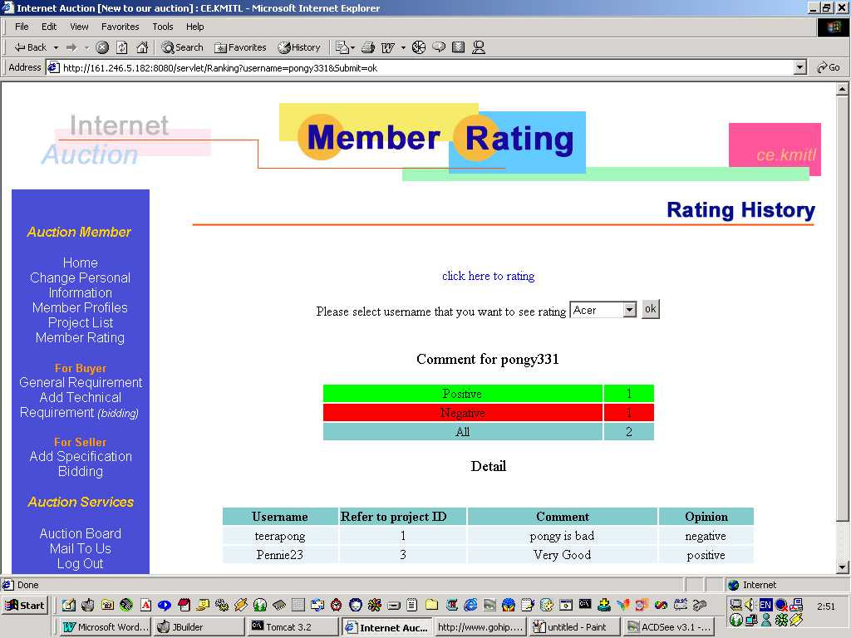

50. RemoveYourSpec.java เป็น class ที่ทำการลบ spec ที่ผู้ขายมาเสนอไว้ตามที่ผู้ขายเลือก
51. SearchFromSpec.java เป็น class ที่ แสดงรายละเอียด spec ทั้งหมดที่มีอุปกรณ์ที่ผู้ค้นหาเลือก
52. SellerAddSpecification.java เป็น class ที่ให้ผู้ขายเพิ่ม spec เข้าฐานข้อมูล
53. SellerBiddingProject.java เป็น class ที่สร้าง web page ให้ผู้ขาย bid project ที่ผู้ซื้อมาเสนอไว้
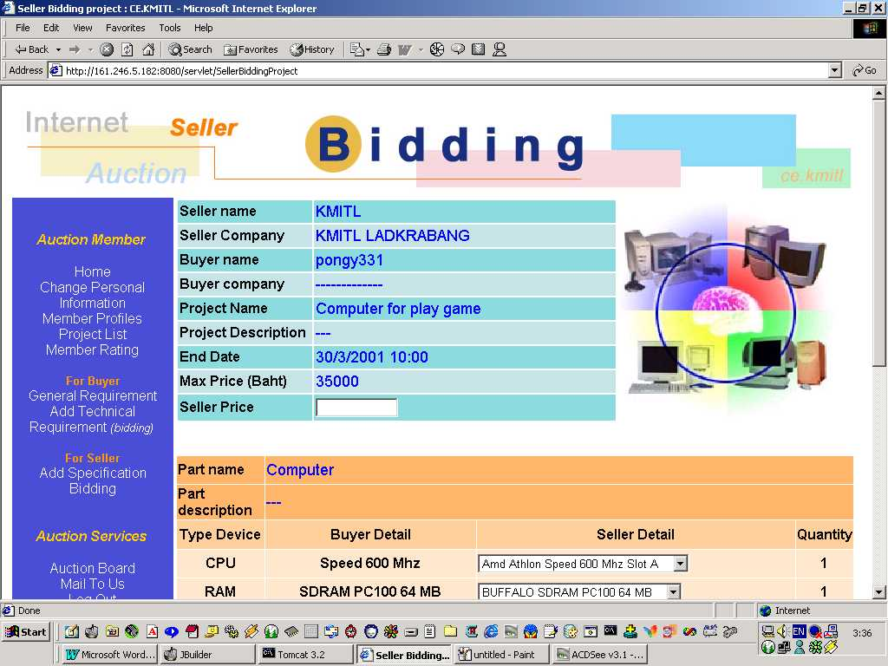

54. SellerList.java เป็น class ที่แสดงรายชื่อของผู้ขายที่มาเสนอ project ที่ผู้ชื้อได้ประกาศประกวดราคาไว้
55. Sendadddevice.java เป็น class ที่คอย check ว่ามีการเพิ่มเติมอุปกรณ์อะไรเข้ามาแล้วจะส่งไปให้ class ที่เกี่ยวข้องกับอุปกรณ์นั้น ๆ
56. SendAdminSpecToDatabase.java เป็น class ที่ส่ง spec ที่ admin กรอกลงในฐานข้อมูล
57. SendprojectToDatabase.java เป็น class ที่จะส่งรายละเอียดทั้งหมดของ project ที่ผู้ซื้อกรอกไว้ลงในฐานข้อมูล
58. SendSellerGeneralSpecToDatabase.java เป็น class ที่จะส่ง general spec ที่ผู้ขายกรอกลงในฐานข้อมูล
59. SendSellerSpecToDatabase.java เป็น class ที่จะส่งรายละเอียดทั้งหมดที่ผู้ขายเข้ามาเสนอลงในฐานข้อมูล
60. Sendspec.java เป็น class ที่จะรับข้อมูลรายละเอียดของแต่ละอุปกรณ์ที่ผู้ซื้อกรอก
61. ShowBidproject.java เป็น class ที่จะแสดงรายละเอียด project ที่ยังไม่ปิดการประกวดราคา
62. Showproject.java เป็น class ที่แสดงรายละเอียด project ที่เลือกทั้งที่ปิดการประกวดราคาแล้วและยังไม่ปิดการประกวดราคา
63. Updatemember.java เป็น class ที่ใช้ในการ update ข้อมูลของสมาชิก
64. Userhavebidproject.java เป็น class ที่แสดง web page ว่าผู้ขายได้เคย bid project ไปแล้วไม่สามารถทำซ้ำได้
65. ViewSellerDetail.java เป็น class ที่แสดงรายละเอียดของผู้ขาย
66. YourProjectList.java เป็น class ที่แสดงรายชื่อของ project ที่ผู้ login เข้ามาได้ add เอาไว้

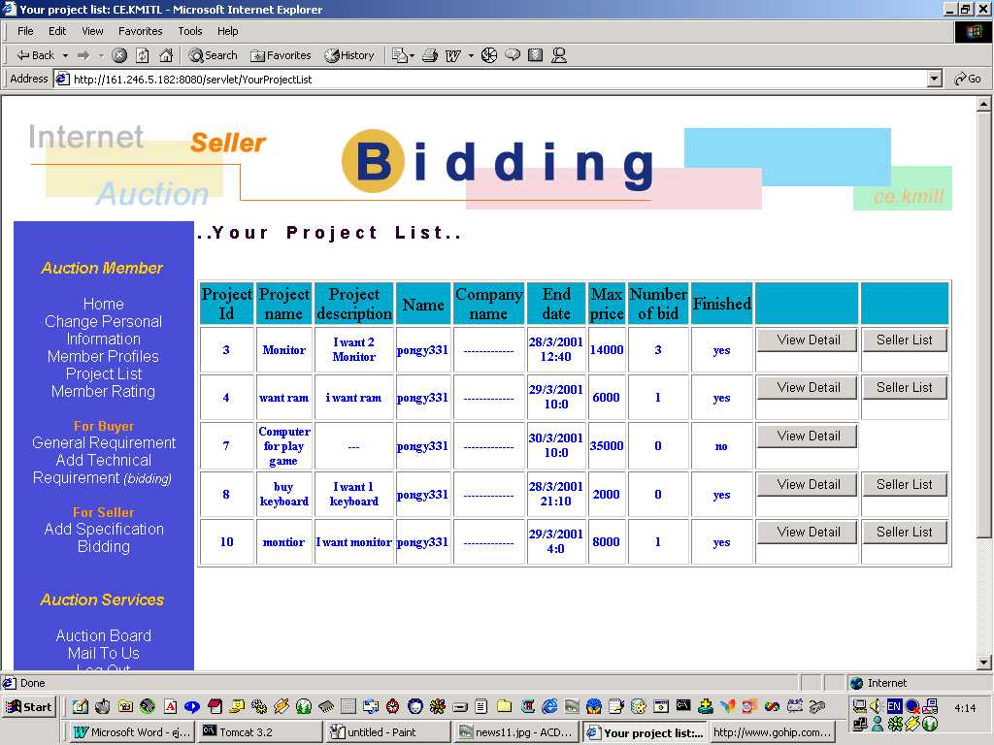

วิธีการ compile file ใหม่
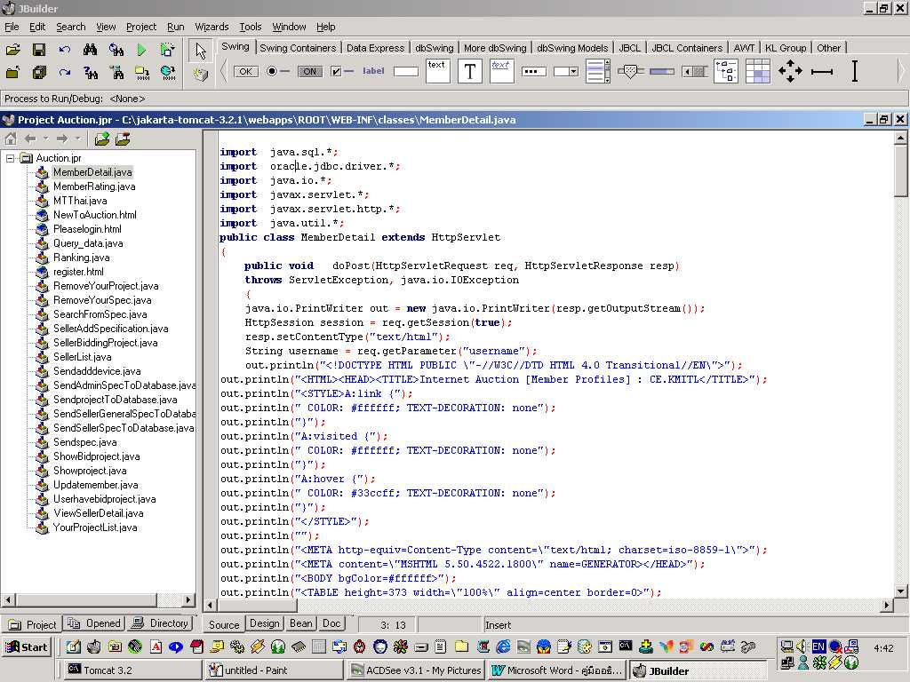
ใช้ jbuilder3 เปิด file auction.jpr ซึ่งเป็น file project
กดที่ปุ่ม rebuild เพื่อทำการ compile file ใหม่

